

সংযুক্তি-ক

†dvb : 0247-860054

B-‡gBj : dgmict@rakub.org.bd

cÖavb Kvh©vjq, ivRkvnx

Z_¨ I †hvMv‡hvM cÖhyw³ wefvM

**বিষয়:** RAKUB MIS **সফটওয়্যারের** **লিংক, ইউজার আইডি ও পাসওয়ার্ড সরবরাহ প্রসংগে।**

1. **URL:** [**http://210.4.68.146:888/mis/**](http://210.4.68.146:888/mis/)

ইন্টারনেট সংযুক্ত কম্পিউটারের যে কোন ওয়েব ব্রাউজারের অ্যাড্রেস বারে RAKUB MIS সফটওয়্যারের URL: <http://210.4.68.146:888/mis/> এন্ট্রি দিয়ে Enter দিলে Login পেজ আসবে। Login পেজে নিম্নোক্ত সঠিক তথ্য এন্ট্রি দিয়ে সফটওয়্যারে প্রবেশ করা যাবে। Login পেজে সংযুক্ত ইউজার ম্যানুয়াল সংগ্রহ করে সফটওয়্যার ব্যবহার সম্পর্কিত নির্দেশিকা পাওয়া যাবে।

1. Office/Branch Code: শাখার নিজ SBS Code

**শাখার** SBS Code **হলো** Office/Branch Code **যেমন: পাবনা জোনের খলিলপুর শাখার** SBS Code: 0301**। কাজেই খলিলপুর শাখার** Office/Branch Code **হলো-**0301**। অন্যান্য কার্যালয়ের** Login **পেজে ‘**[Find Office/Branch Code](http://210.4.68.146:888/mis/officeCode.php)**[’](http://210.4.68.146:888/mis/officeCode.php) লিংক হতে আপনার শাখা/কার্যালয়ের** Office/Branch Code **দেখতে পাবেন।**

1. (ক) রিপোর্টিং কর্মকর্তার User Id:maker-SBS Code

**উদারণস্বরূপ খলিলপুর শাখার রিপোর্টিং কর্মকর্তার** User Id: maker-0301

**(খ)**  **শাখা ব্যবস্থাপকের** User Id**:** checker-SBS Code

**উদারণস্বরূপ খলিলপুর শাখার ব্যবস্থাপকের** User Id: checker-0301

(গ) **জোনাল ব্যবস্থাপকের** User Id: zm-Office Code

**উদারণস্বরূপ রাজশাহী জোনের** office code: 8001 **কাজেই রাজশাহী জোনাল ব্যবস্থাপকের** User Id: zm- 8001

1. সকল ব্যবহারকারীর জন্য প্রাথিমিক পাসওয়ার্ড যা পরবর্তীতে পরিবর্তন করে গোপনীয়ভাবে সংরক্ষণ করতে হবে:rkb456

**শুধুমাত্র প্রথমবার লগ-ইন করার পর পাসওয়ার্ডসহ ব্যবহারকারীর তথ্য আবশ্যিকভাবে পরিবর্তন করার জন্য নতুন পেজ আসবে। পাসওয়ার্ডসহ ব্যবহারকারীর তথ্যাদি পরিবর্তন না করলে** RAKUB MIS **সফটওয়্যার ব্যবহার করা যাবে না।** নতুন পাসওয়ার্ড alpha, numeric সমন্বয়ে কমপক্ষে ৬ Character এর হতে হবে।

**নমুনা চিত্র অপর পাতায় দেখুন--**

1. কারিগরি সহযোগিতার জন্য যোগাযোগ:

|  |  |  |
| --- | --- | --- |
| ক্রম | কর্মকর্তার নাম, পদবী ও কর্মস্থল | মোবাইল নং |
| (১) | জনাব মোঃ আবুল কালাম, সিঃ মেইনটেন্যান্স ইঞ্জিনিয়ার (সমব্য), আইসিটি বিভাগ | ০১৭৫৬-৮৬০৭৫৯ |
| (২) | জনাব আবু হানিফ, ডাটাবেইস এ্যাডমিনিস্ট্রেটর (উমুক), আইসিটি বিভাগ | ০১৭৩৫-০১৯৭৭৮ |



চলমান পাতা-০২

পাতা নং ০২

খলিলপুর শাখার রিপোর্টি কর্মকর্তার ক্ষেত্রে লগইন পেজ নিম্নরূপ:

Password

User Id

Branch Code

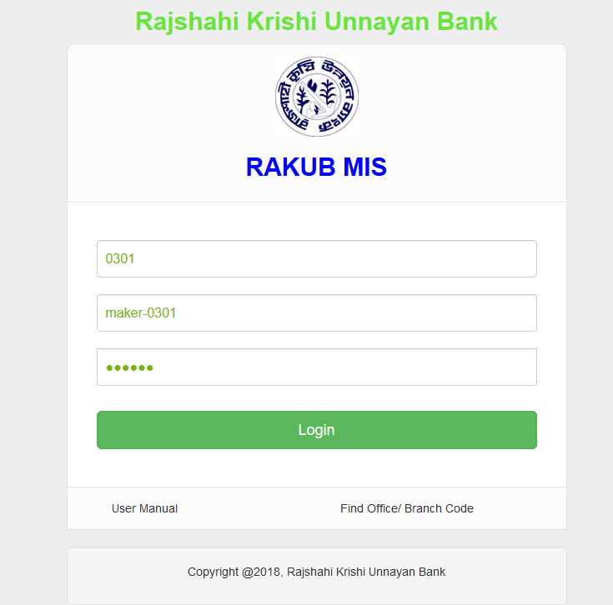

জোনাল কার্যালয়ের ক্ষেত্রে লগইন পেজ নিম্নরূপ:

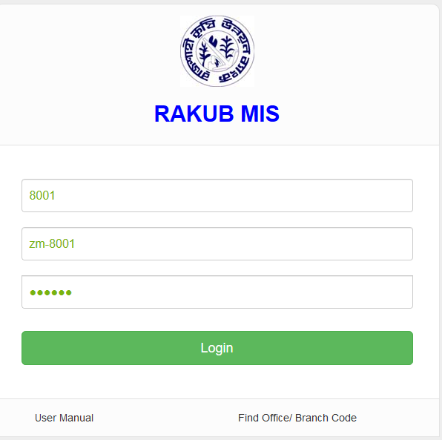

Password

User Id

Office Code